附件2

**上海市污染源综合管理信息系统**

**自行监测管理模块操作手册**

一、信息查询

进入自行监测管理模块，点击“自行监测管理”，可以查看对应市、区企业的基本信息，页面提供搜索功能，管理人员可选择所需要检索的字段进行组合搜索，并根据所需展示字段，选择相对应的字段进行展示，如图1-1所示。

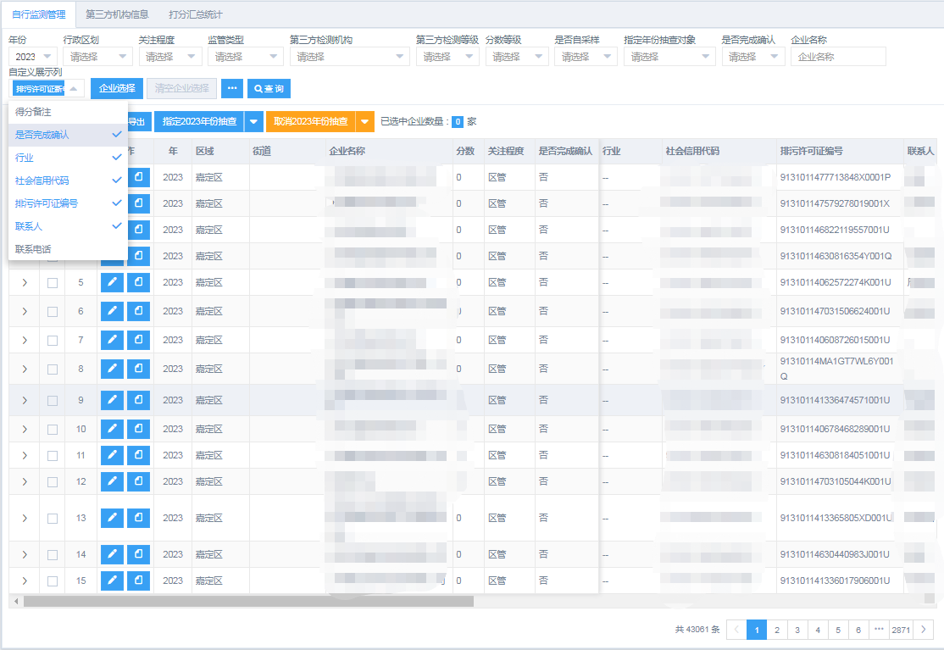图 1-1 自行监测管理模块页面

点击，可以选择更多字段进行搜索查询，如图1-2所示。

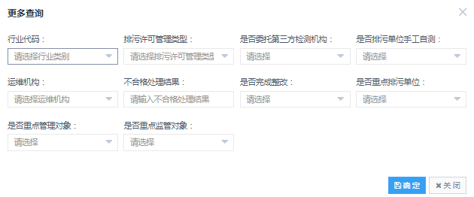图 1-2 更多查询字段

二、排污单位自行监测信息确认

点击，管理人员可确认排污单位自行监测信息，包括企业基本信息和委托的第三方机构信息等，如图1-3所示。其中，排污单位基本信息主要来自固定污染源综合监管信息系统中的污染源库，委托的第三方机构信息来自上海市环境监测社会化服务监管系统中已备案机构信息。自行监测管理模块将定期对排污单位相关信息进行更新。

如需新增排污单位或修改排污单位基本信息，可在固定污染源综合监管信息系统中的污染源库完成相关操作，并告知市环境监测中心联系人。

管理人员确认“排污单位是否手工自测”、“是否自采样”、“是否委托第三方”信息，并通过输入关键字的方式填报排污单位委托的第三方机构。如委托的第三方机构未在下拉菜单中，请告知市环境监测中心联系人，并应督促第三方机构按照要求完成备案后，再进行信息确认。

信息确认后可先点击保存按钮，后期如需修改可重新进行编辑；基本信息、委托第三方检测机构信息全部确认无需修改后，点击“是否完成确认”栏目的“确定”按钮，完成确认。

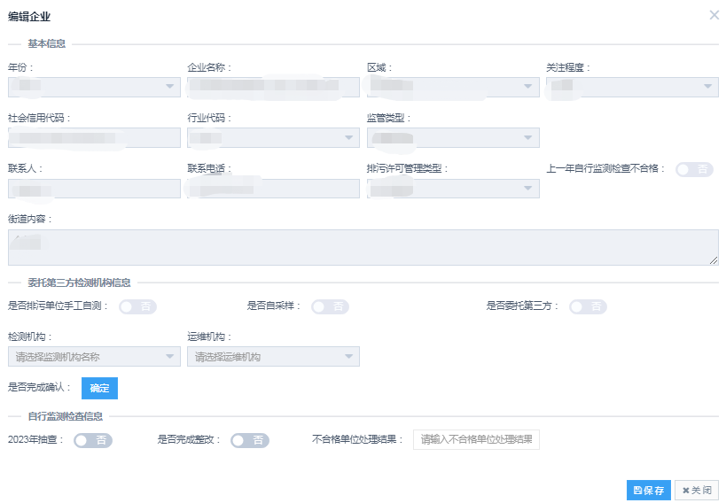图1-3 确认排污单位自行监测信息

三、筛选检查对象

点击，管理人员可在“自行监测检查信息”中，将“2023年抽查”选为“是”，即可筛选该单位为2023年自行监测监督检查对象，或在“自行监测管理”标签页中，通过批量勾选企业，点击“指定2023年份抽查”，批量筛选2023年自行监测监督检查对象。

四、自行监测检查打分

点击，可对企业进行自行监测检查打分，点击后页面跳转如图1-4-1所示。系统中根据排污单位自行监测信息确认情况和管理要求，已自动设定排污单位的默认检查方式（重点检查或简化检查），并根据自行监测检查方式自动匹配对应的打分表。管理人员也可根据实际选择相应的检查方式。

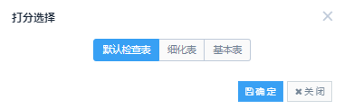

图 1-4-1 打分表选择

在打分表内可以填写分数，并对词条内容的分数进行问题描述；评分完成后，可在下方空白处对最终总分进行问题总结说明，打分表如图1-4-2所示。

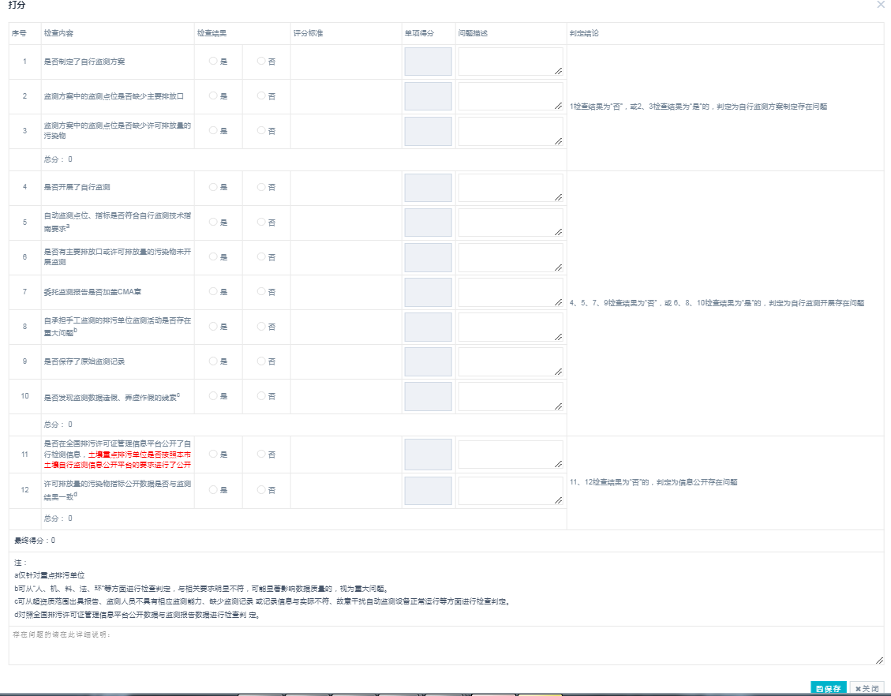图 1-4-2 打分表

五、检查结果汇总统计

检查结果汇总统计可以对基本表和细化表中的检查结果进行分类统计汇总，点击下拉框可以进行查看不同企业的相同检查项中的结果。

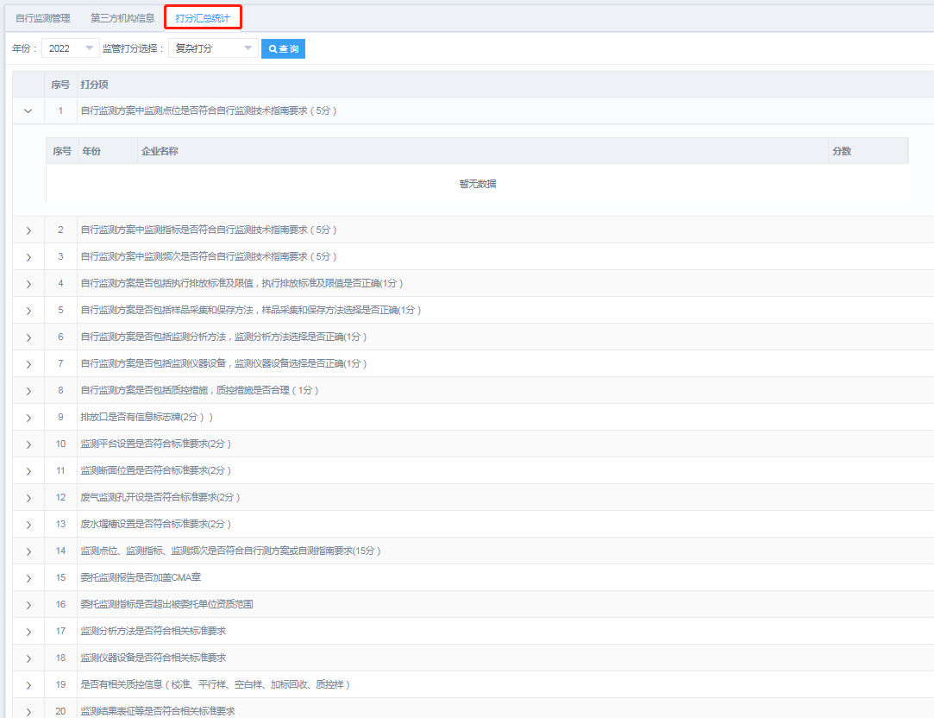图 1-5 打分汇总统计

六、录入排口自动监测设备备案时间

在公共配置-污染源信息-配置中，选择相应的排放口，点击，录入该排口的“备案时间”。

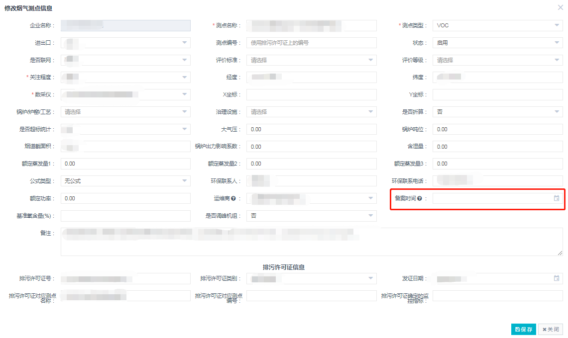图 1-6 录入备案时间